重新学习（重修）网上报名操作

参考流程
【说明】
重新学习：教学管理服务平台中为“重修”。
请严格按照本学期重新学习报名的通知进行报名。重新学习形式有三种，分别为跟班修读、重组编班和单独指导。学生课根据个人课表安排，可选择时间不冲突的教学班跟班重新学习，或报名后由学校根据实际情况统一安排编班或单独指导。

一、教学管理服务平台登录地址
https://jw.qlu.edu.cn
说明：教学管理服务平台（教务系统）已对接统一身份认证，登录时请使用统一身份的账号和密码。

二、浏览器：
谷歌浏览器，Edge浏览器或360浏览器

三、功能流程
-->（一）【重修课程查询】
-->（二）【重修报名】

四、操作步骤

（一）【重修课程查询】
点击【信息查询】-【重修课程查询】，可以进入到页面中。
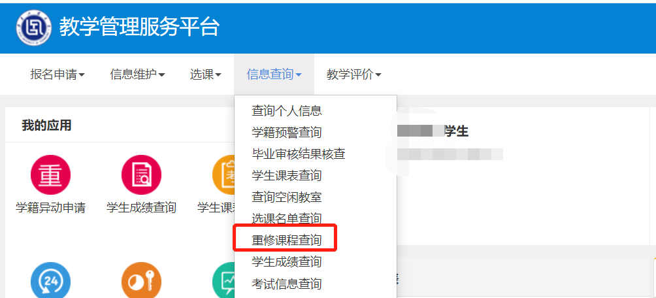
选择【重修学年】和【重修学期】，点击查询按钮，查询这学期可以重新学习的课程。其中，如果【重修状态】为“重修”，说明这个课程需要重新学习，如果为空，说明不需要重新学习或存在其他报名限制（请反馈至教学秘书），如下图：
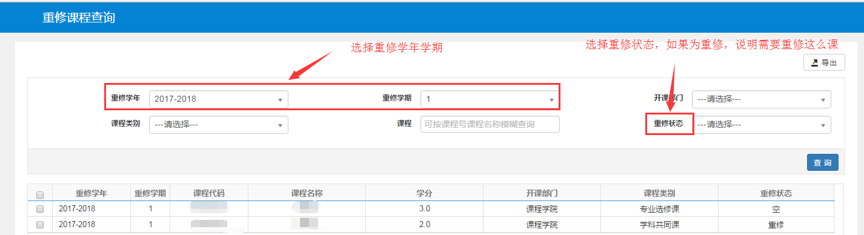

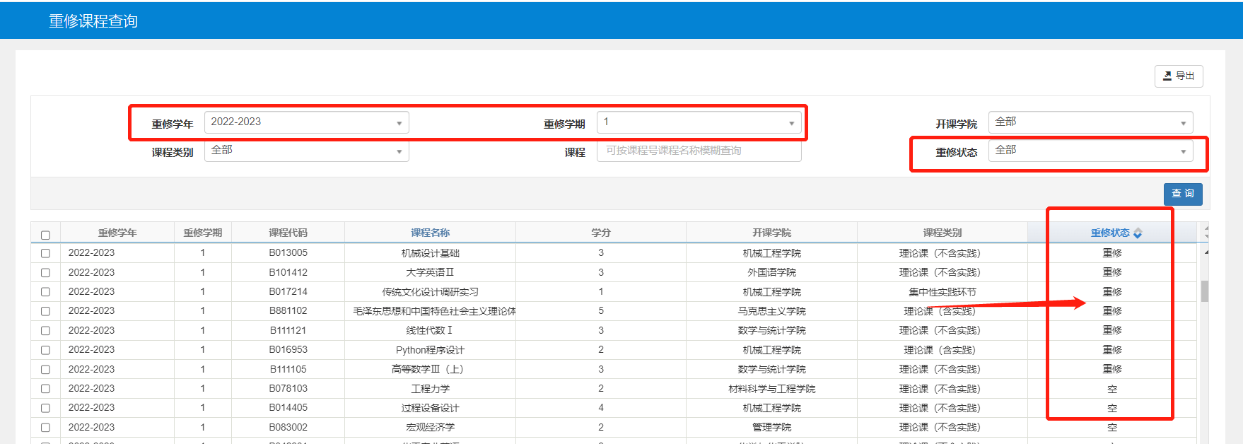

（二）【重修报名】
点击【报名申请】-【重修报名】，可以进入到页面中。
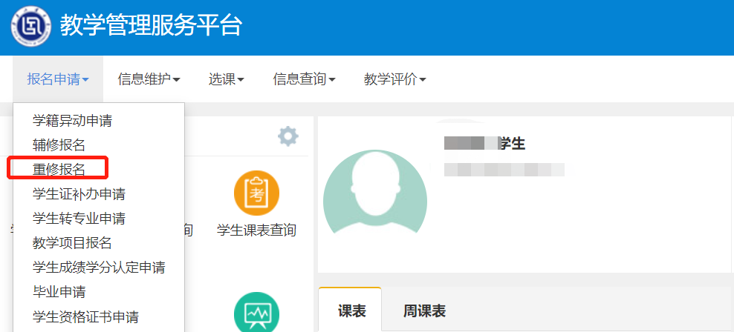
根据实际显示的重新学习形式，进行重新学习报名，见下图。
【跟班重修（选课）】：一般为下一年级主修课程。当前学期该课程该教学班已存在，学生可根据个人课表，不冲突的时间，选择相应课程跟班重新学习，点击“选课”进行报名。系统在选择时，若冲突也会直接提示无法报名。
【重修报名】：报名后，由学校根据实际情况统一安排编班或单独指导。
其中，每个重新学习形式是单独的选项卡，点击在不同选项卡下的均可报名，但相同课程不可重复报名。根据个人实际情况选择报名方式。
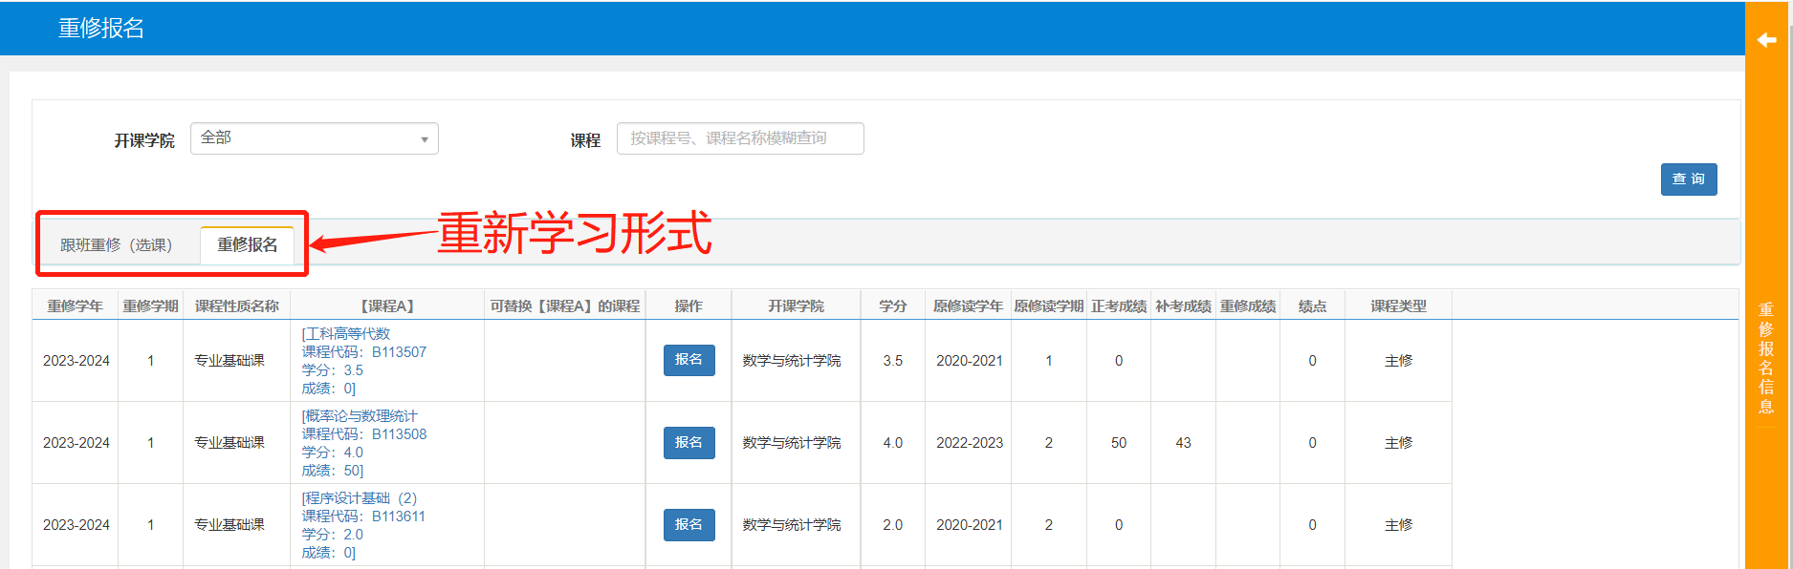
蓝色的“报名”“选课”表示可以报名但未报名，点击进行重新学习报名。
红色的“退报”“退课”表示已报名成功，如果点击进行退选。
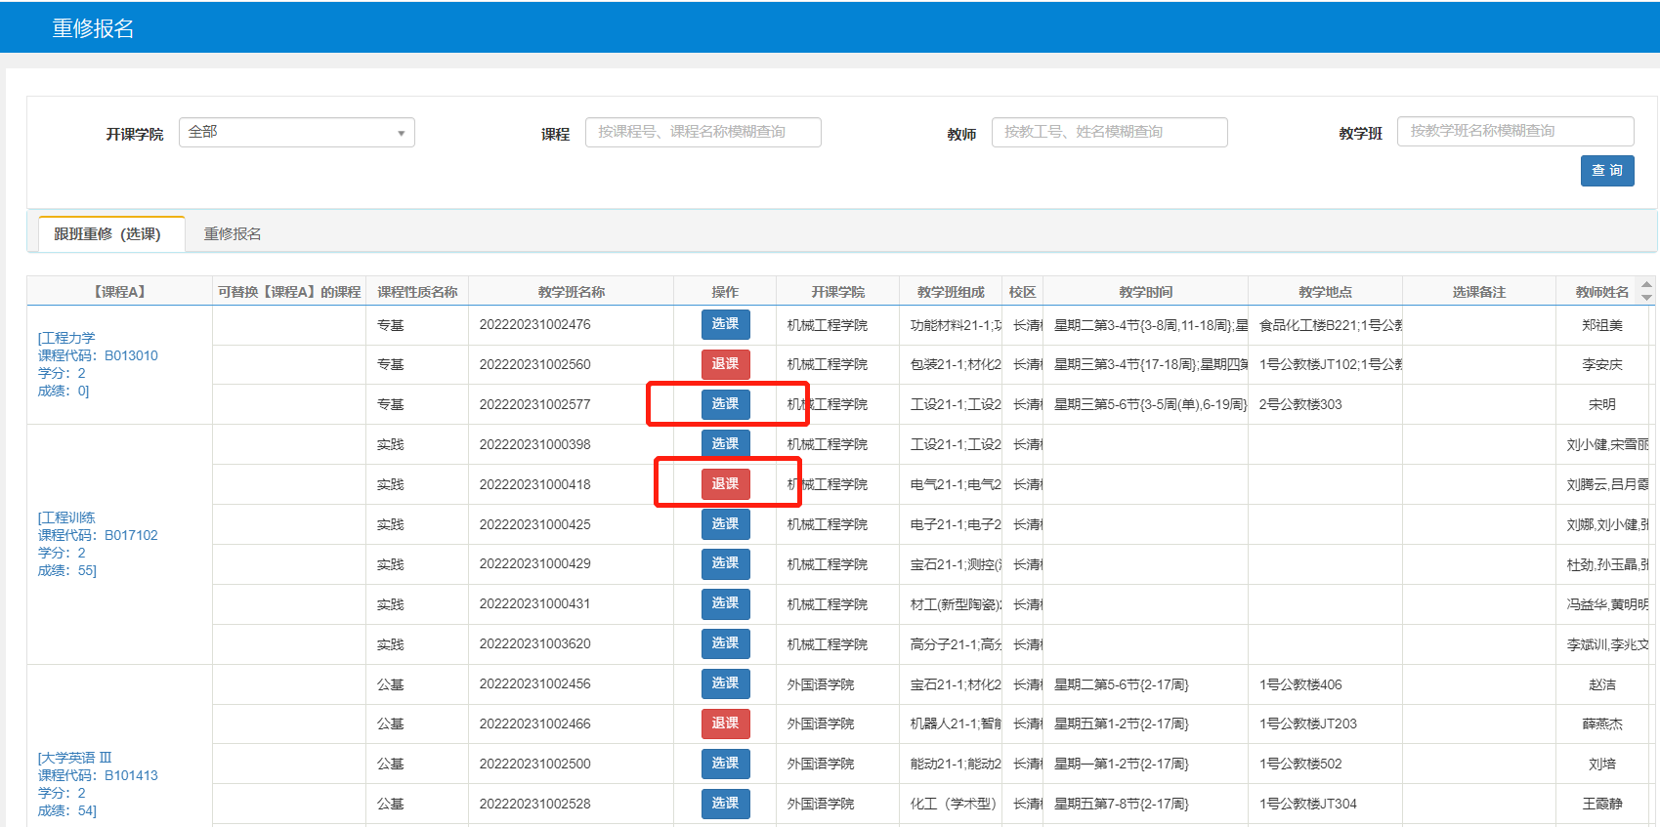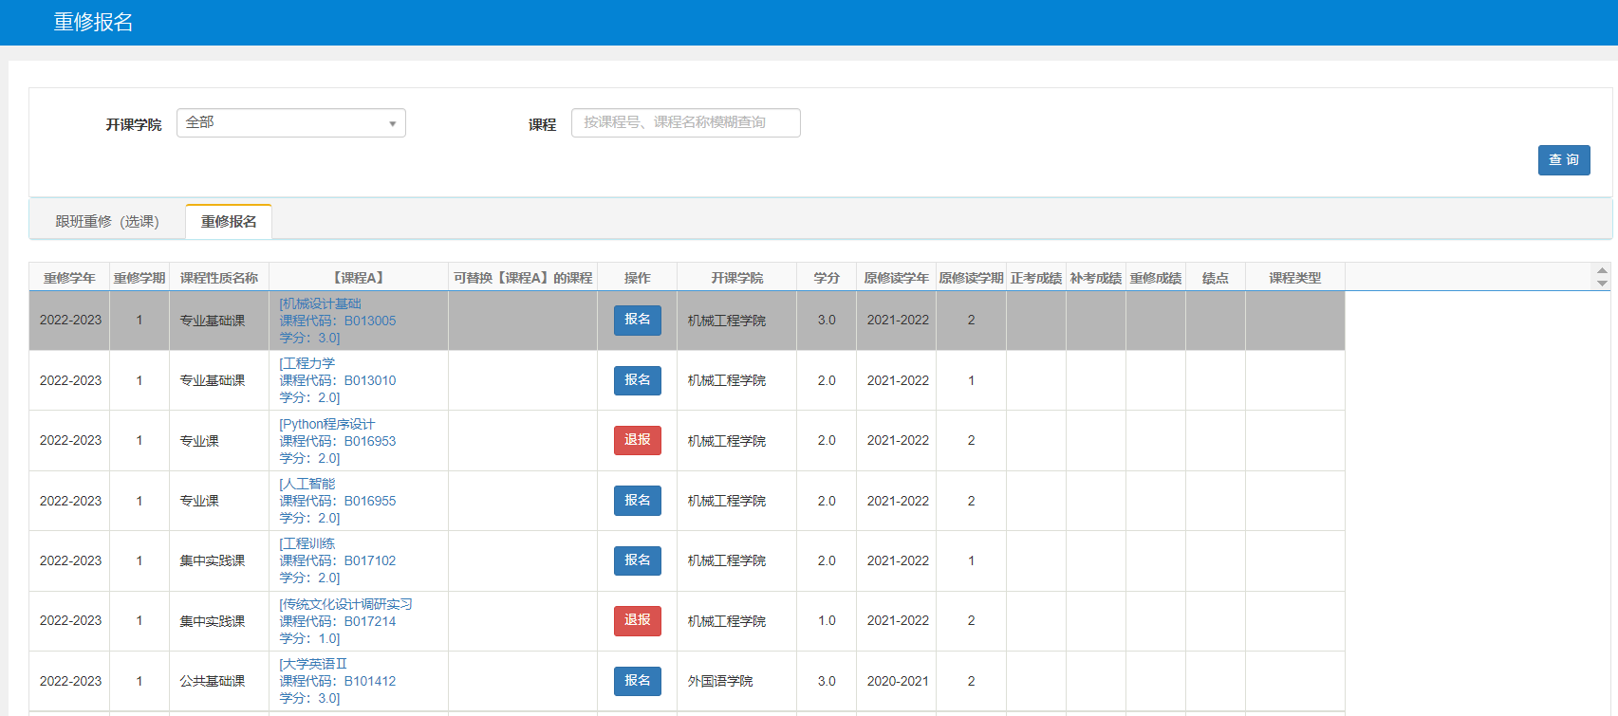
也可以点击右侧黄色“重修报名信息”，查看全部重修报名情况，确定已报名的课程。确认后可退出系统。
